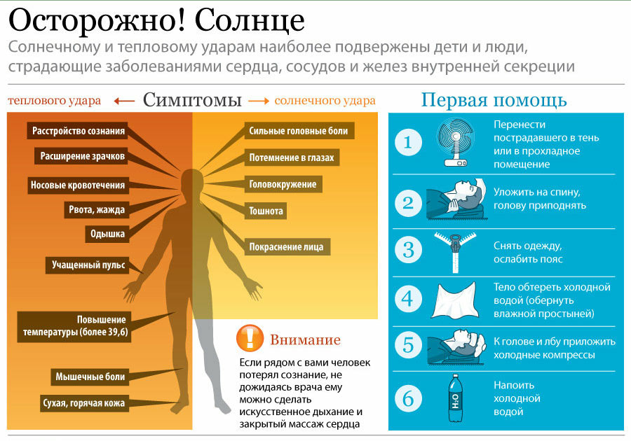
Вірогідність отримати у спеку сонячний або тепловий удар найбільша
у дітей та людей, які страждають серцево-судинними захворюваннями
теплового удару сонячного удару

Сильний головний біль
Потемніння в очах
Запаморочення
нудота
Втрата свідомості
Почервоніння обличчя
Носова кровотеча
Збільшення зіниць
Блювота, жага
Пришвидшений пульс
Підвищення температури до 39С
вище 39,5 С
Біль у м’язах
Перенести постраждалого
В затінок або в прохолодне приміщення
Вкласти людину на спину, голову підняти
Зняти одяг,
розв’язати пасок
Тіло обтерти холодною водою, обгорнути вологим простирадлом

На голову покласти холодний компрес
Дати випити
холодний напий
Якщо поряд вами людина від спеки втратила свідомість, приведіть її до тями, викличте «Швидку допомогу».
Якщо зі стану непритомності вивести людину не вдається, робіть штучне дихання та непрямий масаж серця
Суха та гаряча шкіра
Утруднене дихання
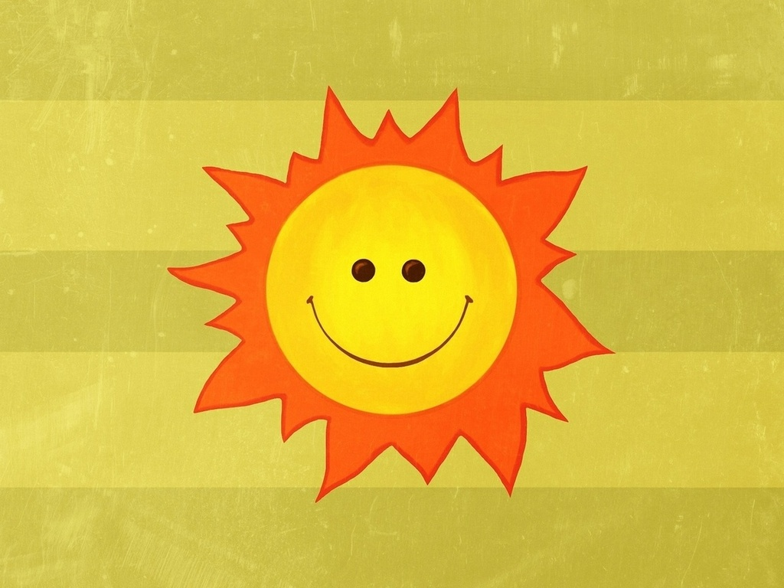
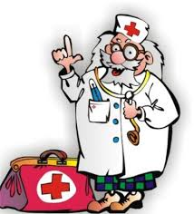
УВАГА:

